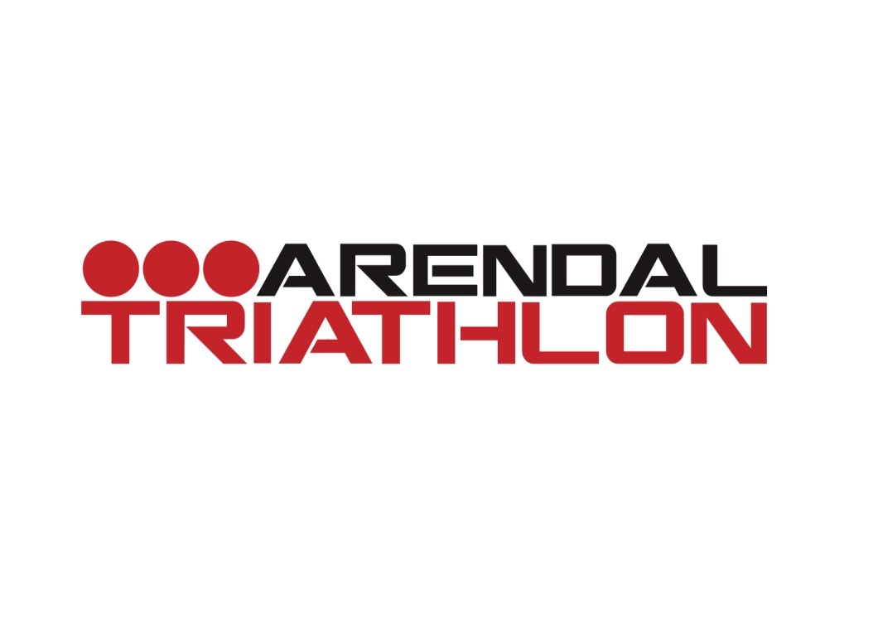

**Retningslinjer for sponsing av medlemmene i forbindelse med konkurranser**

* For å opprettholde den økende interessen for sporten vår, og bidra til et yrende triathlon miljø på Sørlandet, ønsker klubben å stimulere til at medlemmene deltar på lokale arrangementer. Medlemmer som deltar på Hove, Triquart eller i Risør sponses med 300 kr av startavgiften.
* Vi ønsker å satse på de unge for å sikre tilvekst. Medlemmer opp til 24 år sponses med hele startavgiften i inntil 3 konkurranser pr. år.
* Vi vil definere én konkurranse i året som klubbtur hvor de som deltar sponses med deler av startavgiften og f.eks en fellesmiddag.
* Medlemmer som kvalifiserer seg til VM i Ironman Hawaii og VM Ironman 70.3 sponses på følgende måte:
  + - Hawaii kr. 10.000,- Agegroup 18-24 sponses i tillegg med startavgiften
    - 70.3 kr. 5.000,- utenfor Europa og kr. 2.500,- i Europa. Agegroup 18-24 sponses i tillegg med startavgiften

Medlemmer som ønsker å benytte seg av tilbudet om sponsing, må sende en mail til leder om dette senest 1 mnd etter konkurransen ([heidi.lynn.eriksen1@gmail.com](mailto:heidi.lynn.eriksen1@gmail.com)). Det er en forutsetning at man startet i konkurransen man krever sponsede midler til.